1. Бурение скважины в с.Могоенок, ул.Лесная,1г, 2 этап
Объем финансирования:
Всего, 162,5 тыс. рублей
В т.ч. из местного бюджета 3,468 тыс. рублей
Подрядчик - ООО "Бурвод"
Срок реализации - 15 декабря 2014
Фотографии до:
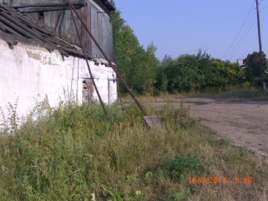
Фотографии после:
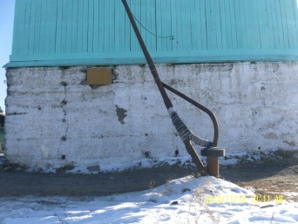
2. Приобретение детской площадки с.Могоенок,ул.Юбилейная, участок 48а
Объем финансирования:
Всего, 99,5 тыс. рублей
В т.ч. из местного бюджета 0 тыс. рублей
Подрядчик - ООО "Спорт-Контур"
Срок реализации - 15 декабря 2014
Фотографии до:
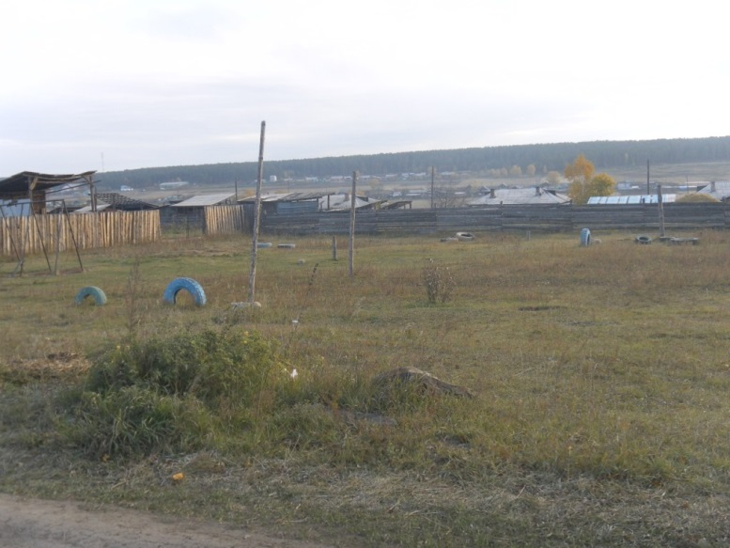
Фотографии после:
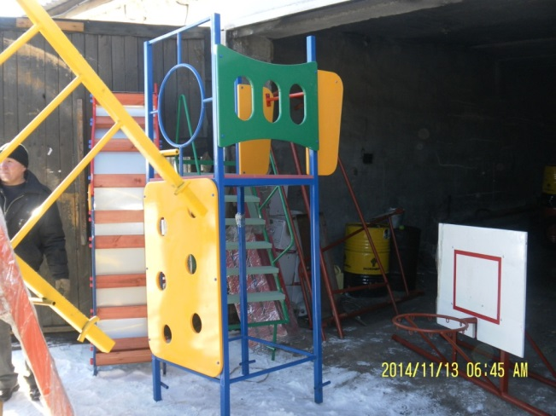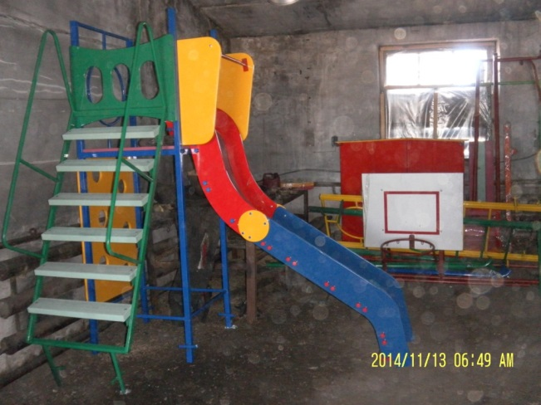
3. Текущий ремонт здания водокачки с.Могоенок, Лесная, 1г
Объем финансирования:
Всего, 84,768 тыс. рублей
В т.ч. из местного бюджета 0 тыс. рублей
Подрядчик - ООО "Стройлидер"
Срок реализации - 15 декабря 2014
Фотографии до:
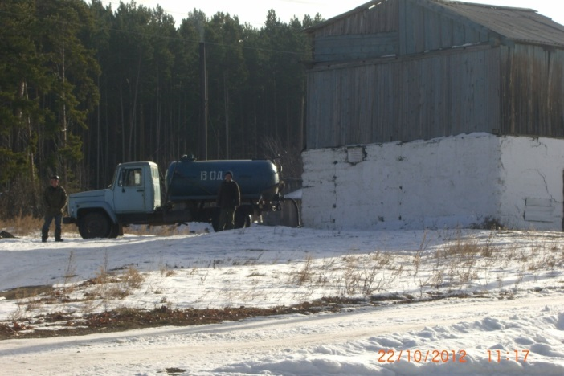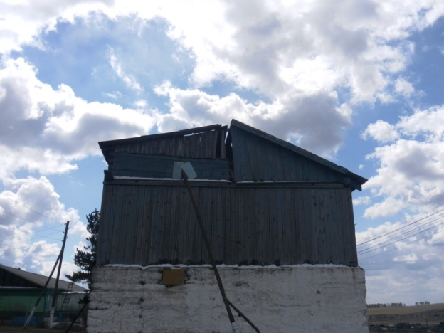
Фотографии после:
